Министерство науки и высшего образования Российской Федерации

федеральное государственное бюджетное образовательное учреждение высшего образования

«Российский экономический университет имени Г.В. Плеханова»

**МОСКОВСКИЙ ПРИБОРОСТРОИТЕЛЬНЫЙ ТЕХНИКУМ**

специальность 09.02.07 «Информационные системы и программирование»

Квалификация: Программист

ПРАКТИЧЕСКИЕ РАБОТЫ

ПО «Внедрение и поддержка компьютерных систем»

|  |  |
| --- | --- |
| Выполнил студент  группы П50-1-21  Шашков Владислав Сергеевич | Проверил преподаватель  ___________ В.А. Чибук  «___» _________ 2024 года |

Москва 2024

Практическая работа № 1

Цель работы: Должна представлять собой консольную игру Крестики-Нолики, разработанную на языке программирования Dart. Игра должна поддерживает два режима: "Игрок против игрока" (PvP) и "Игрок против робота" (PvE)

Ход работы:

1. Метод запуска программы

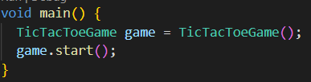

Рисунок 1 – Метод запуска

1. Можно выбрать разные переменные, так же добавил окно запуска

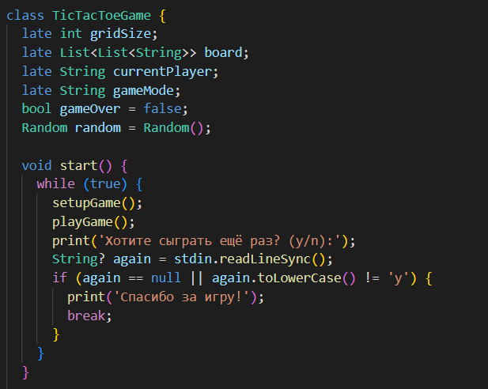

Рисунок 2 – Запуск

1. Метод, в котором можно ввести размер игрового поля, а также выбрать режим игры

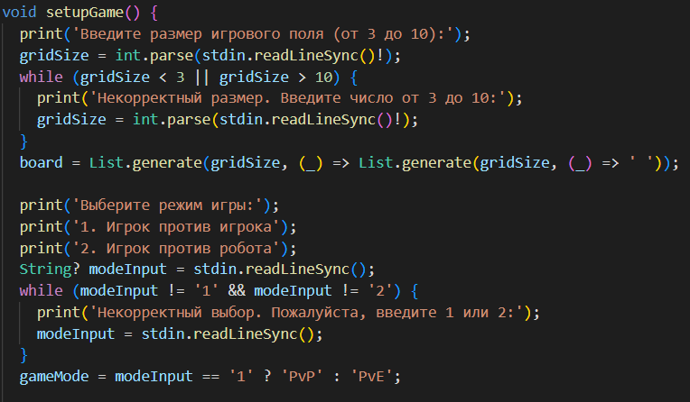

Рисунок 3 – Размер поля

1. Метод, как работает считывание строки, которую пишет игрок

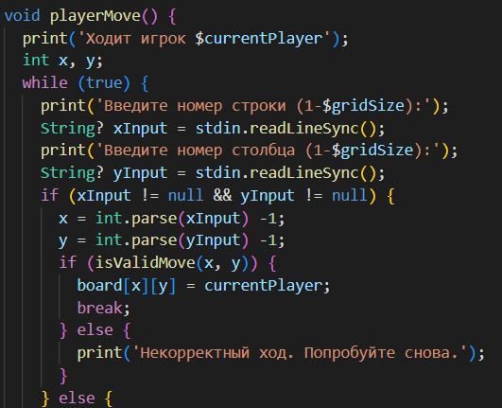

Рисунок 4 – Ход игрока

1. Метод, в котором ходит робот

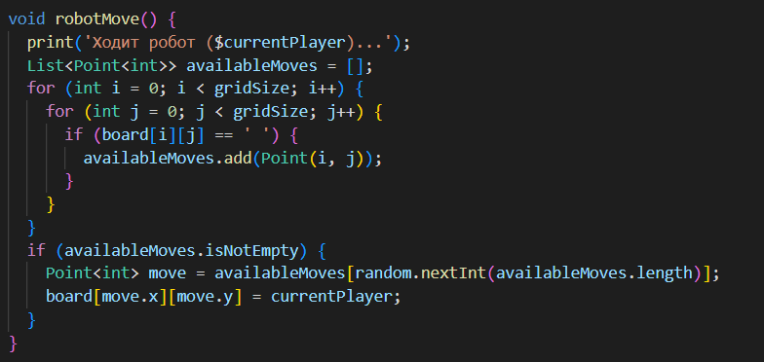

Рисунок 5 – Ход робота

Вывод: Разработал программу, в которой есть два режима, в которых может ходить либо игрок, либо робот. Происходит ввод со строки, где вводится код польз